กิจกรรมอนุรักษ์และสืบสานงานประเพณีชักพระ
วันที่ 11 ตุลาคม 2565
.............................................
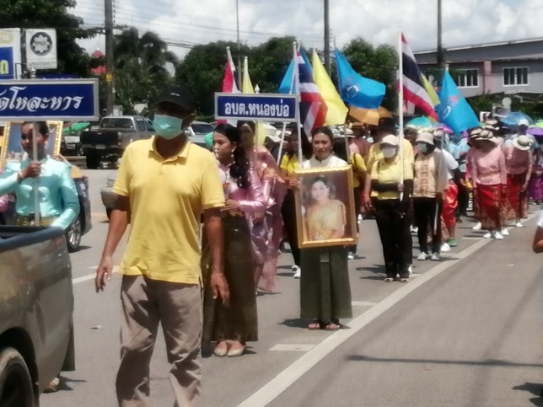

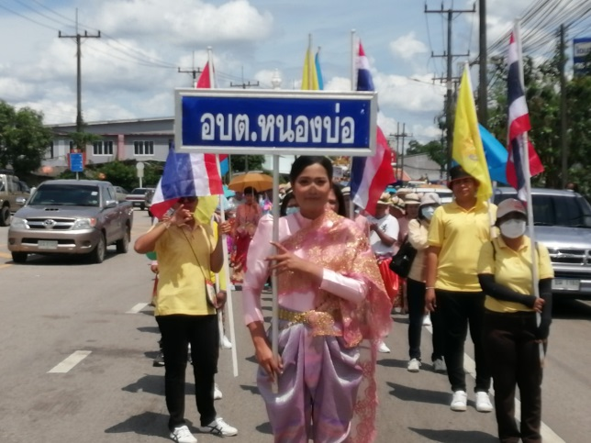

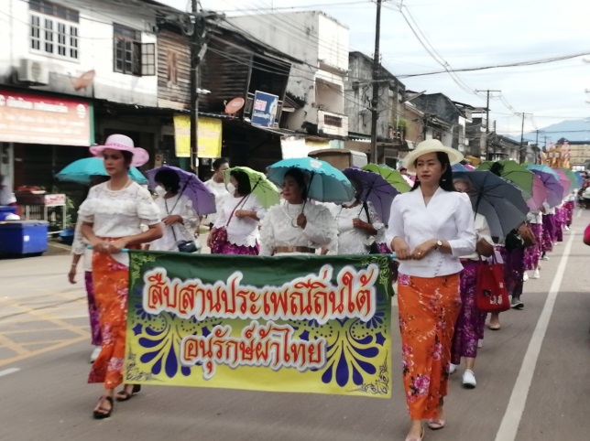
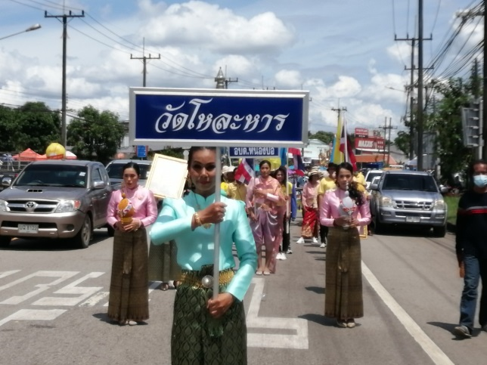

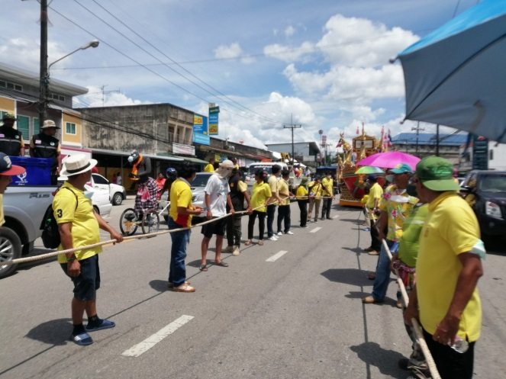
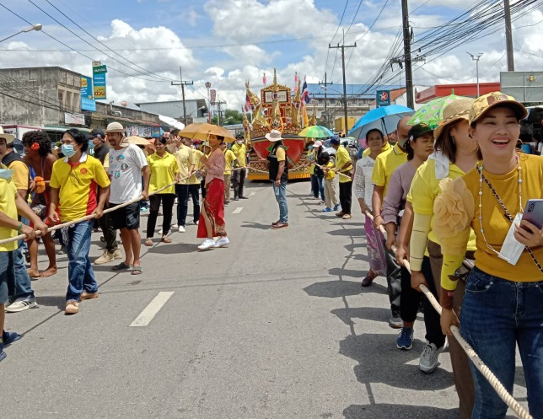

วันที่ ๑1 ตุลาคม ๒๕๖๕ ผู้บริหารองค์กรปกครองส่วนท้องถิ่น บุคลากรในสังกัด สมาชิกสภา กำนัน ผู้ใหญ่บ้าน
ผู้นำกลุ่มต่าง ๆ และประชาชน ในพื้นที่เข้าร่วมกิจกรรมอนุรักษ์และสืบสานงานประเพณีชักพระ โดยลาก
เรือพระจากวัดโหละหาร หมู่ที่ 1 ตำบลหนองบ่อ อำเภอย่านตาขาว จังหวัดตรัง ไปยังสนามกีฬาทุ่งแจ้ง
อำเภอเมือง จังหวัดตรัง

